Aumento de desempenho para o Automation PC 910
PC Industrial B&R agora disponível com o processador Intel XEON
O Automation PC 910 da B&R agora está disponível opcionalmente com um processador Intel Xeon. A nova microarquitetura fornece um aumento de desempenho de 50% em comparação com os processadores Core i de alto desempenho anteriores. Esse nível de desempenho permite o gerenciamento efetivo de todos os aplicativos que requerem uma análise rápida de grandes quantidades de dados, como visão computacional, preparação de dados para aplicativos em nuvem e mineração de dados para coleta e análise de dados de qualidade.
Máximo desempenho para tarefas complexas
Toda a gama de processadores disponíveis para o Automation PC 910 fornece o máximo poder de computação para as tarefas mais complexas. O novo processador Xeon quad-core agora oferece ao Automation PC 910 uma opção de CPU anteriormente restrita à grandes servidores.
A série Automation PC 910 continua a oferecer todas as vantagens do seu design totalmente modular. As três variantes de gabinete disponíveis possuem entre um e cinco slots de expansão, que podem conter uma grande variedade de placas de interface e dispositivos de armazenamento de dados. Os sistemas operacionais padrão do Windows 10 IoT Enterprise e Linux estão disponíveis para o novo processador.

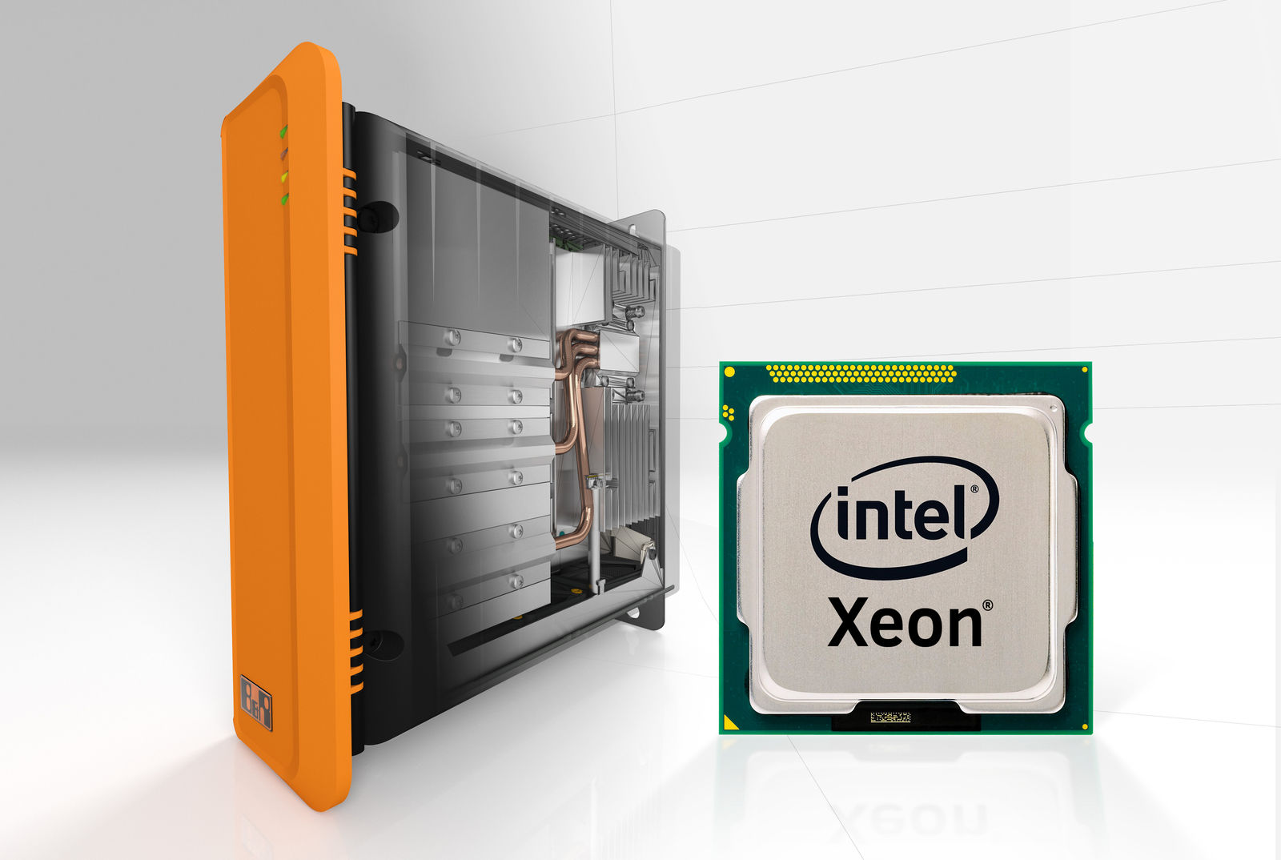
O Automation PC 910 da B&R agora também está disponível com um processador Intel Xeon. O alto desempenho é ideal para aplicações exigentes, como a visão computacional.

Sobre a B&R
A B&R é uma empresa de automação inovadora com sede na Áustria e escritórios em todo o mundo. Como líder global em automação industrial, a B&R combina tecnologia de ponta com engenharia avançada para fornecer aos clientes em praticamente todas as indústrias soluções completas para automação de máquinas e fábricas, controle de movimento, IHM e tecnologia de segurança integrada. Com padrões de comunicação de fieldbus industriais como POWERLINK e openSAFETY, bem como o poderoso ambiente de desenvolvimento de software do Automation Studio, a B&R está constantemente redefinindo o futuro da engenharia de automação. O espírito inovador que mantém a B&R na vanguarda da automação industrial é impulsionado pelo compromisso de simplificar processos e superar as expectativas dos clientes.
Para mais informações, visite www.br-automation.com

